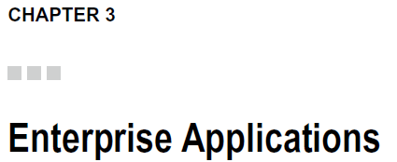
MODELO DE COMPONENTES DE APLICACION

Un componente es una unidad de software reutilizable que puede ser integrada en una aplicación. Los clientes interactuan con los componentes via a un contrato bien definido. En java, la forma mas simple de un componente de software es un JavaBean comunmente llamado como bean. Los beans son componentes implementados en terminos de una sola clase cuyos contratos estan definidos.

En el mundo empresarial, los componentes se enfocan en la implementacion de servicios del negocio, con el contrato del componente definidos en terminos de operaciones de negocios que pueden ser llevadas acabo por el componente.

SESSION BEANS

Los session beans son componentes tecnologicos diseñados para encapsular servicios del negocio. El cliente accede a esas operaciones soportadas por el servicio que pueden ser definidos usando un interface java o en la ausencia de una interface se establece el metodo como publico en la clase que hace una implementacion de bean. El significado del nombre session bean tiene que ver con la manera como el cliente accede e interactua con ellos. Una vez que el cliente obtiene una referencia a un session bean desde el servidor, el servidor inicia un session con aquel bean y puede invocar las operaciones de negocios del bean.

Hay tres tipos de session bean: stateless, stateful, singleton.
La interaccion con un bean stateless session inicia al inicio de una llamada de un metodo de negocio y termina cuando la llamada al metodo se completa. No hay estado que se conserve de una operación de negocio a otro.
Una interaccion con un session bean statefull viene a ser mas una conversacion que empieza desde el momento que el cliente adquiere una referencia al session bean y termina cuando el cliente explicitamente libera el bean de regreso al servidor. Las operaciones de negocio en un session bean stateful pueden mantener el estado de la instancia bean durante la llamada.

